Фотоотчёт «Осенние фантазии»
Маркова Татьяна Юрьевна
Фотоотчёт «Осенние фантазии»
Уважаемые коллеги, вот и наступила осень, прекрасное время года. Осень радует нас своей необыкновенной красотой.
«Стало вдруг светлее вдвое, двор как солнечных лучах. Это платье золотое, у березы на плечах…»
Все это радует как взрослых, так и наших дошколят. В своем детском саду, мы стараемся как можно больше провести для родителей и детей совместных мероприятий.
Одной из форм работы с родителями являются выставки совместного творчества. Родители с удовольствием создают много разнообразных совместных с детьми поделок и активно участвуют в выставках. Все это объединяет детей и взрослых в общих делах.
В нашем детском саду регулярно проводятся выставки совместных работ родителей с детьми. Проходя мимо выставки, родители подолгу рассматривают поделки вместе с детьми, обсуждают разнообразие творческих замыслов.
В нашей группе, тоже недавно была проведена выставка совместных работ родителей и детей на тему «Осенние фантазии»
Дети очень радовались забавным героям, которые получались из обыкновенного кабачка или свёклы. Родители и дети проявили такой интерес, что многие родители сами не ожидали от себя такой творческой деятельности.
Вот какими поделками они нас порадовали.
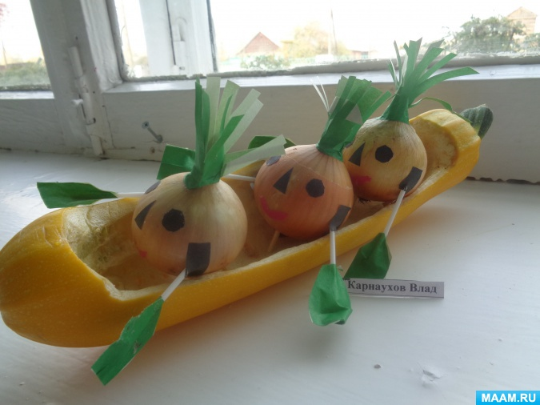
Совместная работа семьи Карнаухова Влада «Мы на лодочке плывем»
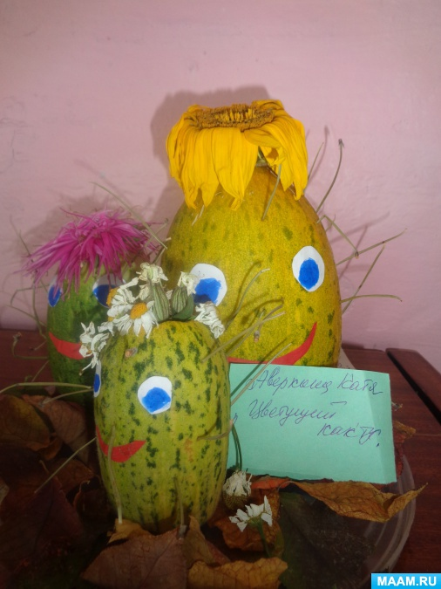
Совместная работа Аверкиной Любовь Павловны и Аверкиной Кати «Цветущий кактус»
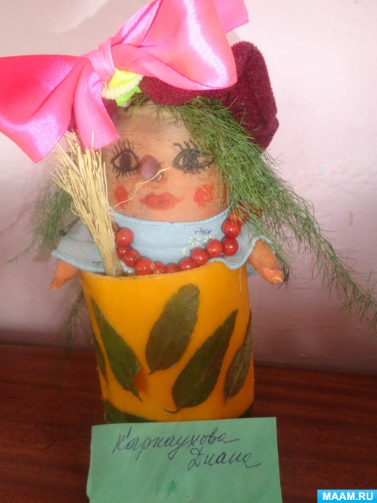
Совместная работа Карнауховой Елены Геннадьевны и Карнауховой Дианы «Бабка Ёжка»
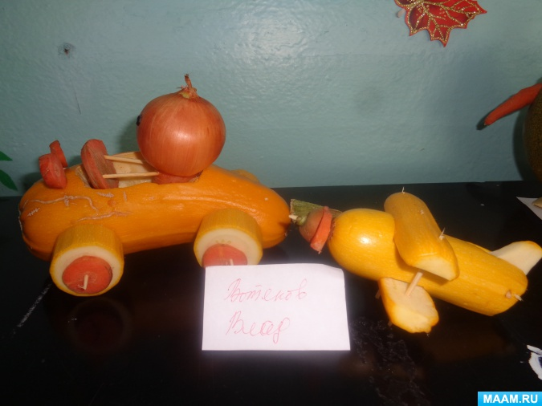
Совместная работа Вотяковой Надежды Владимировны и Вотякова Влада «Чудо машина»
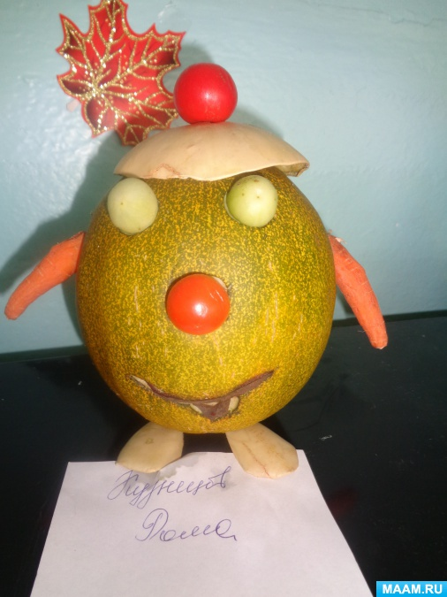
Совместная работа Кузнецовой Елены Викторовны и Кузнецова Ромы «Веселый человечек»
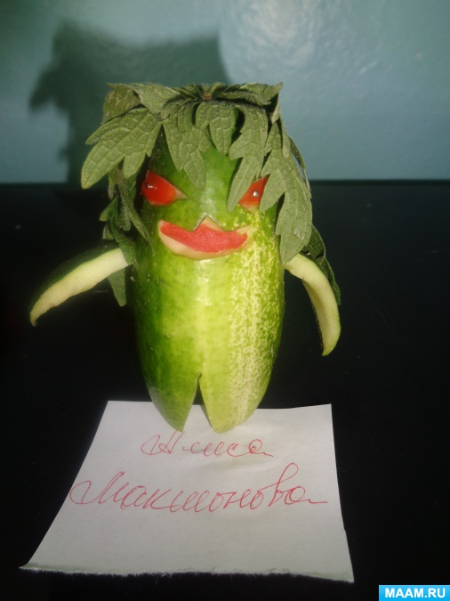
Совместная работа Макшоновой Евгении и Макшоновой Алисы «Леший»
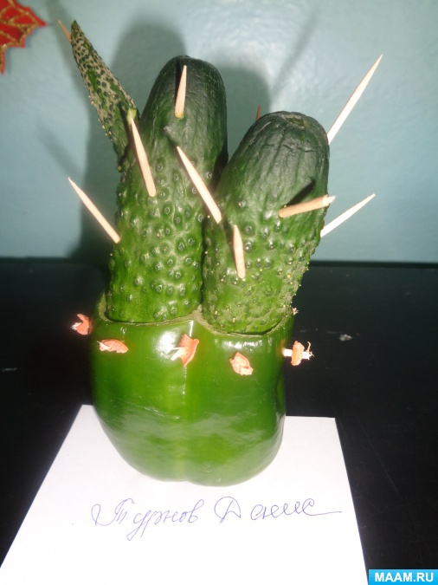
Совместная работа Турновой Татьяны Владимировны и Турнова Дениса «Кактус»
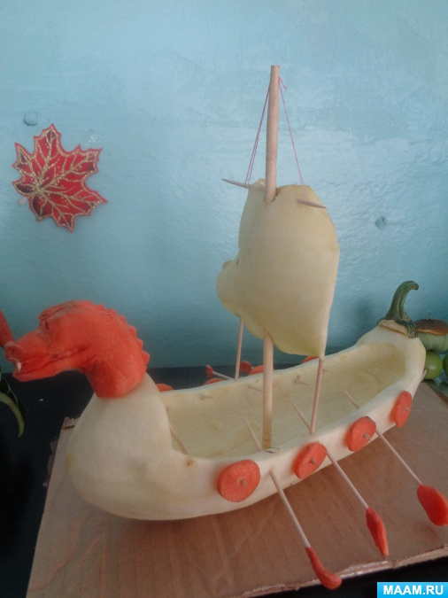
Совместная работа Левченко Валентины Валерьевны и Левченко Егора «Летучий корабль»

